Упражнения для развития гибкости у дошкольников
«Потягушки»
Предложите ребенку встать возле дивана или кресла, развернувшись к нему правым боком. Ребенку нужно будет положить правую ногу на поверхность дивана или кресла, после чего выполнить серию пружинистых наклонов, пытаясь достать кончиками пальцев пола. Выполнить упражнение нужно будет поочередно для каждой ноги.
«Качалочка»
Ребенку нужно лечь на спину, ноги вместе. Сгибая ноги, нужно прижать колени к груди и обхватить колени руками. Задача ребенка покачаться на спине вперед назад. Повторить 3 раза.
«Мостик»
Выполнять его можно на полу, стараясь, чтобы ребенок выдержал положение не менее 10 секунд. Обратите внимание на положение стоп и кистей во время выполнения упражнения. Стопы должны полностью касаться пола, а кисти- оставаться параллельными друг другу.

«Султанчик»
Ребенок садится по-турецки (стопа к стопе),
Держит себя за ступни. Поднимает сначала правую ногу вверх, выпрямляет её, отводит в сторону и возвращает на место, затем левую. Поднимает обе ноги вверх, стараясь удержать равновесие, разводит ноги и сводит вместе (4-5раз).

«Корзиночка»
Ребенок ложится на живот, берется руками за голень, выгибается и делает «корзиночку». Опускается на пол, но не разжимает руки, а заваливается в таком положении на правый бок – «корзиночка упала». После чего перекатывается обратно на живот, отпускает ноги и расслабляется. То же самое нужно сделать в другую сторону.

«Кошечка»
И. п. – встать на колени, прямыми руками упереться в пол на уровни плеч. Поднять голову, максимально прогнуть спину (ласковая кошечка). Задержаться нужное время. Опустить голову, максимально выгнуть спину (сердитая кошечка). Повторить нужное число раз.

Для вас, родители
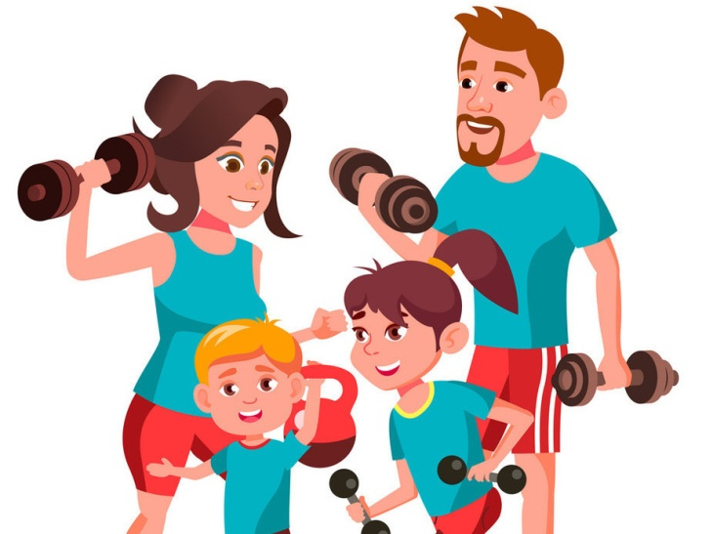

Комплекс упражнений для
развития гибкости
у дошкольников 5-7 лет

Развитие гибкости у детей дошкольного возраста специалисты справедливо считают одним из наиболее эффективных методов оздоровления организма, способствующим нормальному физическому развитию.
Упражнения дл развития гибкости помогут:
- Укрепить суставы и связки;
- Укрепить мышечные волокна;
- Сделать мышцы более эластичными;
- Предупредить травмы;
Дети 5-7 лет очень гибкие от природы. Но все равно нужно поддерживать развитие гибкости в этом возрасте с помощью различных комплексов.

Гибкие и пластичные дети не только более активные и ловкие. При всей своей подвижности они на порядок меньше травмируются за счет эластичности мышц и их способности к быстрому восстановлению. Выполняя физические упражнения, ребенок с нормально развитой гибкостью потратит в разы меньше энергии, чем сверстники, а значит, меньше устанет.

Дополнительно стоит отметить, что дети, активно работающие над упражнениями, развивающие гибкость, отличаются легкой эффектной походкой и практически идеальной осанкой, которой удается достичь за счет укрепления опорнодвигательного аппарата.

Насколько безопасными являются тренировки для развития гибкости у дошкольников 5-7 лет?
Дети дошкольного возраста способны справиться практически с любыми упражнениями на растягивание.
Важно, чтобы упражнения, направленные на развитие гибкости, проводились в совокупности с умеренными физическими нагрузками, которые будут способствовать укреплению мышц и связок и помогут исключить травмы.
Лучший способ объяснить ребенку, как правильно выполнять упражнение, это показать на личном примере.

